Как научить ребенка одеваться самостоятельно?

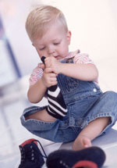 | Когда настает пора отдать ребенка в детский сад, умение малыша одеваться самостоятельно является одним из непременных условий приема ребенка в это дошкольное учреждение. Если раньше Вы могли позволить себе провести лишний час, одевая малыша, то утренние сборы в садик похожи на настоящий марафон: разбудить, умыть, покормить, одеть, обуть. И при этом еще успеть собраться на работу. Поэтому важно научить ребенка одеваться самому. Но как это сделать?  Приступать к обучению ребенка навыкам самостоятельного одевания следует с двух-трех лет. Примерно с этого возраста у ребенка появляется настойчивое стремление к самостоятельности и
если Вы вовремя и правильно отреагируете, то Вам вообще не придется заставлять ребенка делать что-то самому – он и сам будет к этому стремиться. Поэтому, если Вашему крохе 2-3 годика, обратите внимание на несколько рекомендаций детских психологов.
Нельзя подавлять инициативу ребенка. Если он хочет попытаться одеться сам – не мешайте ему. Но и не требуйте от ребенка сразу же, чтобы он одевался только сам. Очень часто родители просто не выдерживают медлительного темпа одевания малыша и, чувствуя, что они уже опаздывают, начинают в спешке сами одевать ребенка, не давая ему одеться самостоятельно. В этом случае имеет смысл начать сборы немного заранее, с учетом времени на спокойное освоение навыков одевания малышом.
Если ребенок не хочет одеваться самостоятельно, то попробуйте немного подтолкнуть его, например, одевая ему носочки или штанишки не до конца и предлагая ребенку закончить одевание самому.
Очень часто быстрому освоению навыка самостоятельного одевания препятствует сама конструкция одежды ребенка. Если на вещах малыша есть многочисленные молнии и шнуровки, мелкие пуговицы, то это значительно усложняет для него процесс одевания. Поэтому на первое время было бы уместнее покупать ребенку вещи с крупными удобными застежками, на липучках, на резиночках.
Существуют специальные развивающие игры-шнуровки или просто любые игрушки, которые можно расстегивать и застегивать. Играя в эти игры ребенок развивает мелкую моторику рук и ему будет легче справиться со своей одеждой. Девочки свои первые навыки одевания могут освоить на куклах с их кукольными одежками. Можно поиграть с ребенком в разные игры, которые помогут ему научиться одеваться. Например, пусть штанины брюк станут туннелями, а ноги малыша - паровозиками.
Предложите своему крохе «заехать паровозиками в туннели». Девочки, да и мальчики тоже, с удовольствием играют в «показ мод» или «фотосессию» - это отличный повод для обучения самостоятельному одеванию.
Примеру взрослых дети с удовольствием подражают. Попробуйте устроить соревнования «на перегонки»: кто быстрее оденется.
Подсказывайте ребенку, что зачем надевать. Для многих детей запомнить последовательность одевания вещей может быть проблемой. Вы можете вместе с малышом изготовить плакат, на котором разместить изображения одежды в правильной последовательности. Это поможет ребенку быстрее запомнить. Кроме того, чтобы ребенок не перепутал где перед, а где спинка одежды, выбирайте одежду с кармашками или аппликациями спереди, так ребенку будет легче ориентироваться.

Как научить ребенка застегивать пуговицы

Когда вы придете записывать малыша в детский садик, у вас обязательно спросят, умеет ли он самостоятельно кушать, ходить на горшок и одеваться. Обычно молодые мамы, находясь в отпуске по уходу за ребенком, не придают этим вопросам значения и достаточно поздно встают перед решением данных проблем – прямо в канун начала «самостоятельной» жизни ребенка в яслях.
Вообще, врачи-педиатры считают, что в идеале ребенок к трем годам (моменту поступления в детский сад) должен обучиться справляться с пуговицами, молниями, кнопками и прочими застежками. Многие мамы расценивают это мнение как очень строгое руководство к действию и начинают насильно учить малыша самостоятельно одеваться. Это не совсем правильно, ведь каждый ребенок развивается по своим собственным биологическим часам: один начинает рано говорить, а другой быстро встает на ножки. | 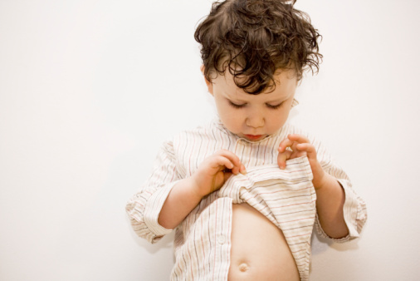
Так и с развитием мелкой моторики пальцев рук – кому-то дается просто, а с кем-то придется набраться терпения.
Для начала предупредим: учить детей младше 1,5 лет застегивать пуговицы бесполезно. Каким бы он не был вундеркиндом, в этом возрасте у ребенка еще не сформировались суставы запястья и ему физически тяжело будет это выполнить. А вот у малышей двух-двух с половиной лет координация рук уже лучше, и значит они лучше подвержены обучению. Помимо того, что у детей этого возраста лучше развит большой палец, они уже могут воспринимать ситуацию осмысленно. Для них пуговица – не странная игрушка, а важная деталь одежды.
Потому оптимальный возраст ребенка для знакомства с пуговицами – 2-2,5 года. В 3-4 года он уже привыкает к тому, что взрослые обслуживают все его потребности (одевают, кормят, купают, носят на руках), что любую вашу просьбу сделать что-то самому, ребенок воспринимает с непониманием и, возможно, обидой. Усвойте это и донесите до бабушек и дедушек, которые всегда стремятся облегчить жизнь внукам и одевать их или кормить с ложечки.
Далее мы расскажем о нескольких способах, как можно научить ребенка застегивать пуговки на одежде.

Способ 1. Открытие. Конечно, ребенку проще дается расстегивание пуговиц, чем их застегивание. Знакомство малыша с пуговицей, как правило, с того и начинается: он играет с ней, теребит, а потом ненароком расстегивает. Это открытие ему будет интересно повторять из раза в раз, и задача мамы – наглядно продемонстрировать ребенку и процесс застегивания пуговицы. Постепенно ребенок станет копировать ваши действия и будет пытаться застегнуть пуговицу.
Учтите тот факт, что малышу проще будет расстегивать и застегивать пуговицы на ком-то другом. Маленьких детей в большей степени волнуют пуговицы не на своей, а на чужой одежде – неудивительно, ведь они привлекают его внимание. Не рекомендуется запрещать малышу трогать застежки на одежде родителей. Если вы опасаетесь, что хлипко пришитые пуговицы не выдержат, лучше сменить свою рубашку. Постарайтесь надеть одежду с яркими интересными пуговицами. Важно, чтобы они были достаточно большие, ведь мелкие пуговки бывает очень сложно застегнуть даже взрослому.
Натренировавшись на вас или кукле, пусть попытается одеть себя. Начинать застегивать лучше с нижней пуговки – это удобнее. Если у малыша пока плохо получается, незаметно застегните пуговку, как будто это сделал он, и непременно похвалите его.

Способ 2. Подражание. Очень важную роль в развитии ребенка играет его желание подражать. Иногда родители недооценивают то, насколько внимательно их малыш наблюдает за ними и позже удивляются, откуда у ребенка появляются те или иные манеры, интонации. Потому показывайте ему на себе, как застегиваются и расстегиваются пуговицы. Со временем он начнет за вами повторять. Надо заметить еще и том факт, что некоторые дети любят подражать, к примеру, старшим сестре или брату (или другим близким родственникам) и им интереснее примерять их одежду. Не препятствуйте малышу в этом, можете даже попросить того же старшего брата показать, как нужно застегиваться.

Способ 3. Игра в куклы. Наверняка родителям девочек в этой ситуации повезло больше, ведь в отличие от мальчиков, они с раннего детства любят наряжаться, переодеваться, а значит, заинтересованы как можно раньше постичь хитрости застегивания-расстегивания пуговиц и молний. Кроме того, у девочек есть куклы и с ними можно играть и параллельно оттачивать мастерство застегивания пуговиц, меняя «одежки». Фокус с куклами, конечно, с мальчиком вряд ли получится.
Тогда можно проявить фантазию и приобрести или сшить специальную развивающую игрушку. Попробуйте соорудить из двух лоскутков ткани и пуговицы нечто интересное: зайчика с отстегивающимися ушами. Возможен и такой вариант, как указан на картинке, с разными видами застежек. Можно так же сшить сумочку с застежкой на пуговицах и положить туда конфеты. Пусть малыш попробует | 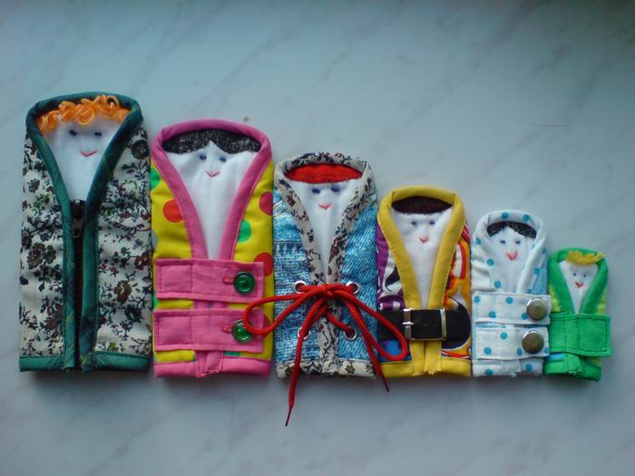
открыть ее, чтоб забрать сладости. Эту же сумочку можно использовать для отработки механизма застегивания пуговиц. Когда навык будет усвоен, малышу не составит труда застегивать на себе рубашку или курточку. Для того, чтобы ребенок с большим энтузиазмом учился одеваться самостоятельно и застегивать на себе одежду, можно придумать игру. Например, скажите малышу, что собираетесь на Северный полюс или в космос, где очень холодно, и тот, кто быстро застегнет все пуговицы на куртке, победил.

Способ 4. Для тяжелых случаев

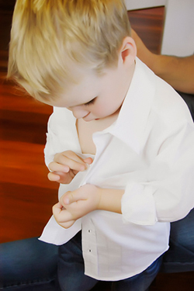 | Есть малыши с характером, которым совершенно неинтересно заниматься какими-то пуговицами, ведь вокруг есть дела и игрушки поважнее. К этому же разряду можно отнести детей, которые не любят одеваться, предпочитая разгуливать дома в минимуме одежды. Как бы ни пытались родители мягко объяснить своим чадам необходимость быть одетыми, у них ничего не получается. Эту ситуацию сложно решить бесконфликтно и без принуждения, но рекомендуется постараться вести себя по отношению к ребенку с максимальным терпением. Часто ребенок не хочет учиться застегивать пуговицы и одеваться самостоятельно, потому что не видит в этом необходимости. Если это всегда делает мама, зачем нужно учиться самому? Очевидно, самое действенное, что можно сделать в этой ситуации – предоставить малышу самостоятельность.
Конечно, не стоит полностью самоустраняться, выдавая ребенку стопку одежды и говорить: «Одевайся».
Первое время ему потребуется ваша помощь, а вам – терпение. Важно не только подготовиться к тому, что обучение займет время, но и рассчитать силу психологического давления на ребенка, то есть где можно проявить настойчивость и заставить кроху что-то сделать, а когда лучше вести себя помягче. Помните, что проявление твердости в некоторых вопросах, позволит вырасти вашему ребенку неизбалованным и понимающим.

Способ 5. Не игрушки. Бывает и такое, что ребенок отказывается учиться застегивать пуговицы в ходе игры. Действительно, если малышу не удается справиться с застежкой и процесс вызывает у него раздражение, он потеряет желание пользоваться такой игрушкой. В этой ситуации можно пойти на хитрость. Попросите ребенка помочь вам, наденьте рубашку с достаточно крупными пуговицами и скажите, что у вас не получается застегнуть ее. Якобы пуговки слишком маленькие для ваших взрослых рук, а его маленькие ладошки хорошо справятся.
На обучение застегиванию пуговиц необходимо отвести достаточно времени. Не нужно непосредственно перед выходом из дома в спешке учить ребенка одеваться, это может обернуться стрессом. Выберите время для того, чтобы неторопливо одеться, спокойно рассказать и показать (возможно, не один раз) весь процесс и подождать, пока пыхтение малыша над пуговками обернется успехом.
При поступлении в детский сад для совсем маленьких лучше выбирать простую одежду: футболочки без застежек, штаны на резинке. Когда же ваш малыш обучится премудростям застежек, можно одевать его во что угодно. И не нужно будет переживать.

